Физкультурное спортивное мероприятие
по спортивному туризму в дисциплине «дистанция – пешеходная»
12 ноября 2023 года Санкт-Петербург, Невский район
ГБОУ СОШ № 527, 2 Рабфаковский пер., д. 1, корп. 4

УСЛОВИЯ СОРЕВНОВАНИЙ В ДИСЦИПЛИНЕ
«ДИСТАНЦИЯ – ПЕШЕХОДНАЯ»
Класс дистанции – 1. Количество этапов – 4.

- На дистанции применяется система электронной отметки SFR-system.
- Результат участника определяется временем прохождения дистанции (система оценки нарушений – БЕСШТРАФОВАЯ) с точностью до 0,1 секунды.
- Старт производится по сигналу стартового таймера. Временем старта является время, зафиксированное в чипе в момент отметки участником в станции старта (контактная отметка).
- Временем финиша является время, зафиксированное в чипе в момент отметки участником в станции финиша (контактная отметка).
- В случае отсутствия отметки в стартовой или финишной станции участник получает снятие с дистанции (за исключением случаев, связанных с неисправностью судейского оборудования).
- Все карабины, предоставленные в качестве ТО, разъёмные с поворотной муфтой.
- В момент подключения/отключения страховки/самостраховки к перилам/от перил навесных переправ участник должен находиться в БЗ этапа. Никакая часть его тела не может выходить за плоскость, образуемой вертикальной проекцией от КЛ, расположенной на полу до потолка спортивного зала. Нарушение расценивается аналогично п. 12.1 таблицы 11 Правил.
- При выполнении ТП по п.п. 7.11 и 7.12 участник считается находящимся в ОЗ, если ни одна из его ног не касается пола.
- ВСС подключается к ИСС участника в соответствии с п. 4.4 таблиц 1 и 2 приложения 1.

ПЕРЕЧЕНЬ ЭТАПОВ, ОБОРУДОВАНИЕ И УСЛОВИЯ ИХ ПРОХОЖДЕНИЯ

Оборудование дистанции

ВСС
 | ВСС-1 | ВСС-2
Для работы на блоках | Блок 1-2 | Блок 3-4
Исходное положение | БЗ-1 | БЗ-3 (на высоте 1 м)
Расположение и организация через | Карабин на ТО-7 (6,4 м) | ФСУ на ТО-3

Подключение | Разрешено перед стартом | До начала работы на блоке этапов 3-4
Отключение | До начала работы на блоке этапов 3-4 | Разрешено после финиша
На концах | «проводник-восьмёрка» | Разъёмный карабин  с поворотной муфтой

ТО

 | Расположение | Оборудование | Высота (м)
ТО-1 | БЗ-1 | - | 1
ТО-3 | ОЗ | 2 карабина | 5,6
ТО-5 | ОЗ | 1 карабин | 4,7

БЗ (обозначены разметкой на полу зала)

БЗ | Размер (м, длина Х ширина)
БЗ-1 | 2 х 3
БЗ-3 | 2 х 3
БЗ-5 | 2 х 3

Старт и финиш

 | Расстояние от КЛ БЗ-1
Старт | 3
 | Расстояние от КЛ БЗ-3
Финиш | 2,7

Общая схема ТО и БЗ

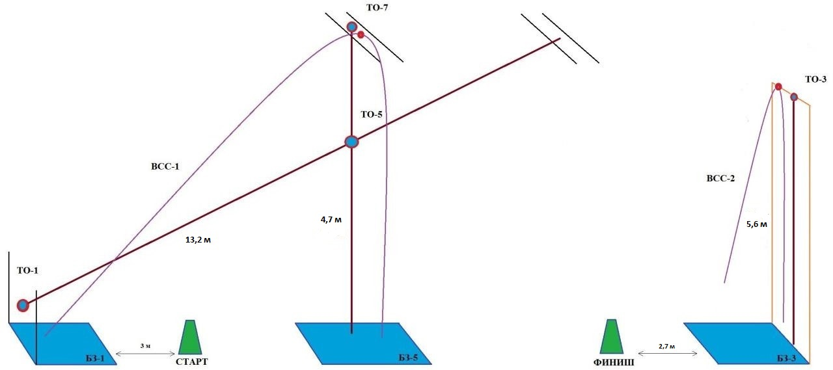

Старт
(отметка контактная)
Стартовая станция расположена на вертикальной стойке на высоте 1,0 метра с левой стороны от стартующего спортсмена. Чип закреплён на резинке на левом плече.

Блок этапов 1–2
Этап 1. Навесная переправа (БЗ-1, ТО-1 – ТО-5)
Параметры: L = 13,2 м, α = 16°.
Оборудование этапа:
ИС | ОЗ | ЦС
БЗ-1, КЛ | Двойные судейские перила, ВСС-1 | ТО-5
Действия: переправа по п. 7.9 с ВСС.
Обратное движение: по п. 7.9 с ВСС ногами вперед.
Этап 2. Спуск по перилам (ТО-5 – БЗ-5)
Параметры: h = 4,7 м, α = 90°.
Оборудование этапа:
ИС | ОЗ | ЦС
ТО-5 | Судейские перила (длина перил 7 м), ВСС-1 | БЗ-5
Действия: спуск по п. 7.10 с ВСС.
Обратное движение: по п. 7.10 с ВСС.
Блок этапов 3–4
Этап 3. Подъём по стенду с зацепами (БЗ-3 – ТО-3)
Параметры: h = 5,6 м, α = 90°.
Оборудование этапа:
ИС | ОЗ | ЦС
БЗ-3 | Стенд с зацепами, ВСС-2 | ТО-3
Действия: подъём по п. 7.11.1 (а) по зацепам с ВСС.
В случае срыва или использования опоры за ограничением, участник возвращается в БЗ-3 и повторяет прохождение этапа.
Этап 4. Спуск по перилам (ТО-3 – БЗ-3)
Параметры: h = 5,6 м, α = 90°.
Оборудование этапа:
ИС | ОЗ | ЦС
ТО-3 | Судейские перила (длина перил 8 м), ВСС-2 | БЗ-3
Действия: спуск по п. 7.10 с ВСС.
Обратное движение: по условиям прохождения этапа 3.
ФИНИШ (контактная отметка)
Станция финиша расположена вертикально на стойке высотой 1 м.

